Ejercicios de Git: Creación y actualización de repositorios

Ejercicio 1

Mostrar la configuración de usuario y email (git config y algo más)

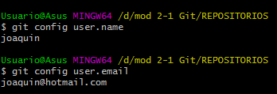

Para comprobar ambos git config --list

Para poner el nombre: git config --global user.name <nombre>

Para poner el email: git config --global user.email <email>

Ejercicio 2

Crear un repositorio nuevo con el nombre ejercicio03libro.

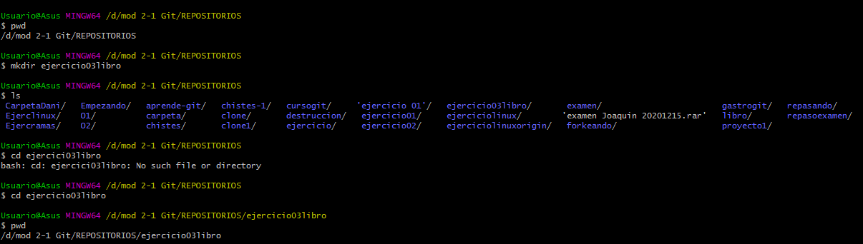

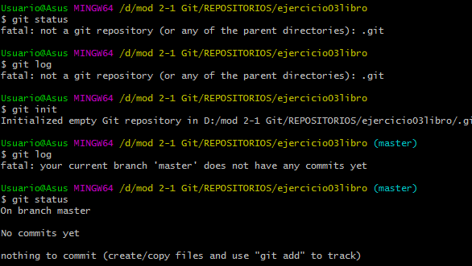

Ejercicio 3

1. Comprobar el estado del repositorio.

Primero creo un supercomando:

alias supercomando='echo 1 – PWD && pwd && echo && echo 2 - LS && ls && echo && echo 3 - GIT STATUS && git status && echo && echo 4 – GIT LOG && git log'

Aplico:

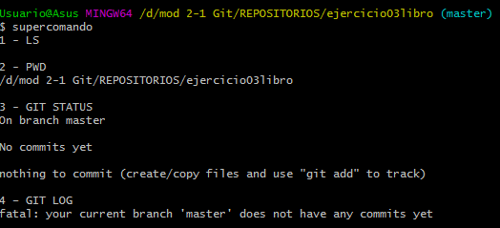

1. Crear un fichero indice.txt con el siguiente contenido:

Capítulo 1: Introducción a Git  
Capítulo 2: Flujo de trabajo básico

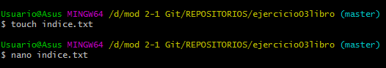

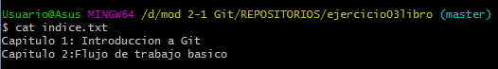

1. Añadelo a la staging área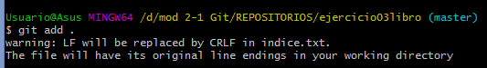 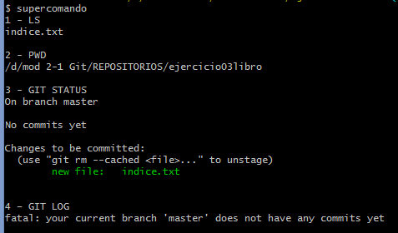
2. Nos hemos olvidado de añadir una línea, sácalo de la staging área

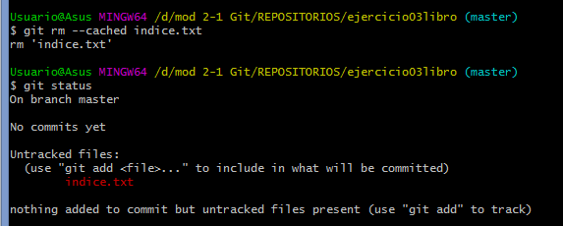

1. Añade la siguiente línea al archivo

Capítulo 3: Repositorios remotos

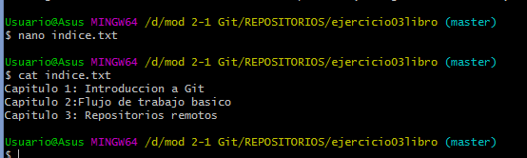

* 1. Comprobar de nuevo el estado del repositorio.

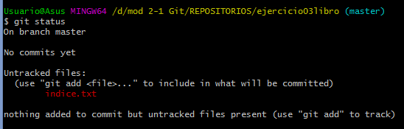

1. Añadir el fichero a la zona de intercambio temporal (staging área)

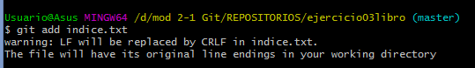

1. Volver a comprobar una vez más el estado del repositorio.

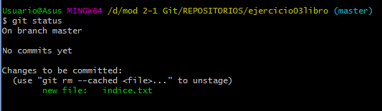

Ejercicio 4

Realizar un commit de los últimos cambios con el mensaje “Añadido índice del libro.” y ver el estado del repositorio.

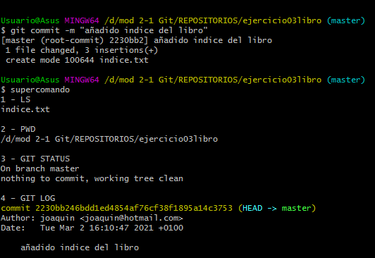

Ejercicio 5

1. Cambiar el fichero indice.txt para que contenga lo siguiente:

Capítulo 1: Introducción a Git  
Capítulo 2: Flujo de trabajo básico  
Capítulo 3: Gestión de ramas  
Capítulo 4: Repositorios remotos

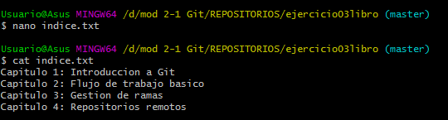

1. Mostrar los cambios con respecto a la última versión guardada en el repositorio.

ES GIT DIFF O GIT SHOW el diff no aplica pues sólo hay 1 commit

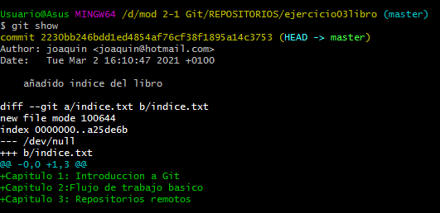

1. Hacer un commit de los cambios con el mensaje “Añadido capítulo 3 sobre gestión de ramas”.

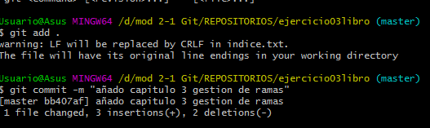

Ejercicio 6

1. Mostrar los cambios de la última versión del repositorio con respecto a la anterior.

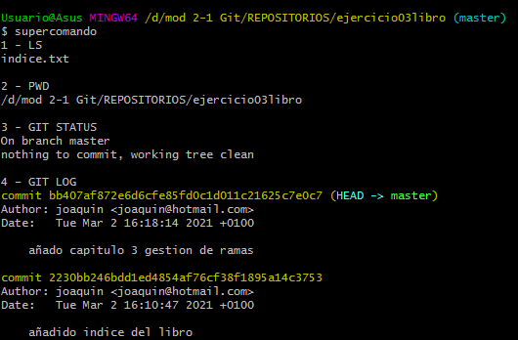

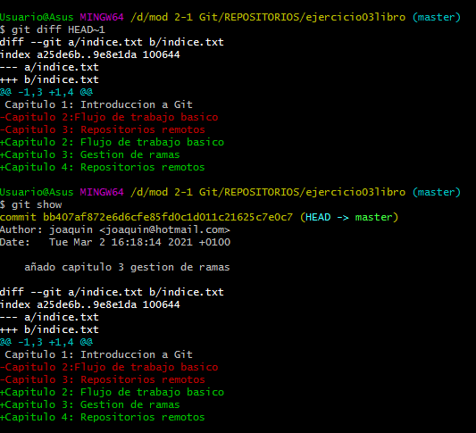

En blanco sale lo que permanece, en rojo lo que desaparece y en verde lo nuevo.

1. Cambiar el mensaje del último commit por “Añadido capítulo 3 sobre gestión de ramas al índice.”

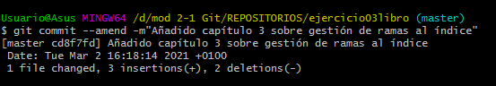

1. Volver a mostrar los últimos cambios del repositorio.

